Универзитет у Београду

Географски факултет

**Семинарски рад**

**Примена интерполационих метода Инверзне дистанце (IDW), Кригинг и методе Природног суседа (Natural neighbor) у Геостатистици**

|  |  |
| --- | --- |
| Професор | Студент: |
| Др Бранислав Бајат | Бојан Благојевић 07/2021 |

Београд, 2022

Садржај

Увод 3

Инверзна дистанца (IDW – Inverse distance weighting) 4

Метод Природног суседа (Natural neighbor) 9

Кригинг 11

Обичан Кригинг (Ordinary Kriging) 11

Модел Експонецијалног Кригинга (Exponential Kriging) 14

Модел Гаусовог Кригинга (Gaussian Kriging) 15

Модел Сферног Кригинга (Spherical Kriging) 16

# Увод

За потребе овог семинарског рада кориштене су забележене вредности ваздушног притиска на дан 12ог августа 2018е године на мерним станицама на територији Републике Србије као и на мерним станицама у околним републикама (Мађарска, Румунија, Бугарска, Северна Македонија, Албанија, Црна Гора, Хрватска и Босна и Херцеговина).

Под ваздуђним притиском се подразумева средња годишња вредност притиска неког места одређена на основу вишегодишњег мерења – најмање 30-50 година. Изражава се у милибарима и он опада са порастом надморске висине на отприлике 1 милибар на сваких 10 метара надморске висине.

Целокупан процес истраживања и добијених резултата је спроведен у оквиру програма ***ArcGIS*** користећи расположиве алате за добијање крајњих резултата.

# Инверзна дистанца (IDW – Inverse distance weighting)

**Инверзна дистанца IDW** или **Inverse distance weighting** је тип детерминистичке мотоде за вишеструку интерполацију разбацаних тачака чије су нам вредности познате. Вредности за узорковане тачке чије нам вредности нису познате се рачунају уз помоћ тачака чије су нам вредности познате. Утицај вредности опадају са повећањем растојања измећу непознате и познатих тачака. За добијање инверзне дистанце користи се следећа формула

= где је =

– удаљеност познате тачке (i) и непознате тачке (U).

ρ – је степен (у нашем случају 2,3,4)

– тежински коефицијент познате тачке

За потребе истраживања коришћен је ***Geostatistical Wizard***алат у оквиру ***ArcGIS***програма. За добијање вредности узето је да непознату тачку окружује најмање 4, а највише 8 познатих тачака а мењани су степени растојања између познатих и непознате тачке (у нашем слуају 2, 3 и 4).

|  |  |
| --- | --- |
| *Слика 1 Приказ предикција када је степен растојања 2* | *Слика 2 Приказ предикција када је степен растојања 3* |
| *Слика 3 Приказ предикција када је степен растојања 4* | |

*Табела 1. Приказ кориштених елемената и добијених резултата*

|  |  |  |  |  |
| --- | --- | --- | --- | --- |
| **Број степеновања** | **Максимално суседа** | **Минимално суседа** | **Средња грешка** | **Стандардна девијација** |
| 2 | 8 | 4 | -0.07367178615634391 | 0.5195270223571714 |
| 3 | 8 | 4 | -0.06950229987778585 | 0.513804580434624 |
| 4 | 8 | 4 | -0.07053852275172783 | 0.5232996699286298 |

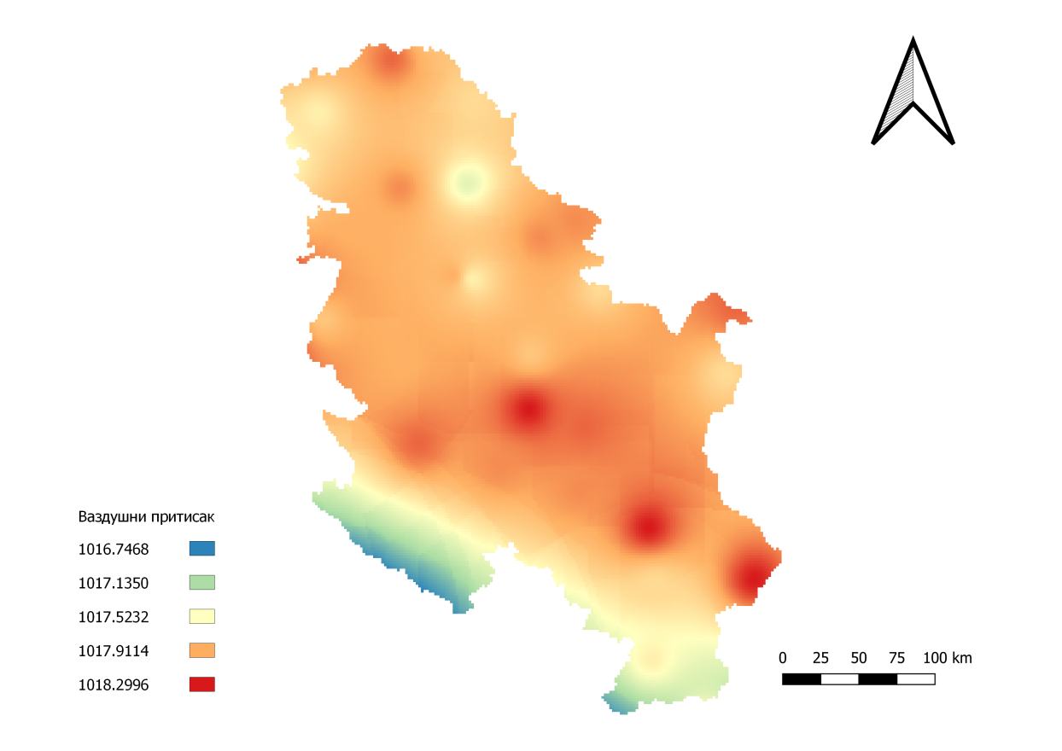

*Слика 4 Инверзна дистанца (IDW) када је степен растојања 2*

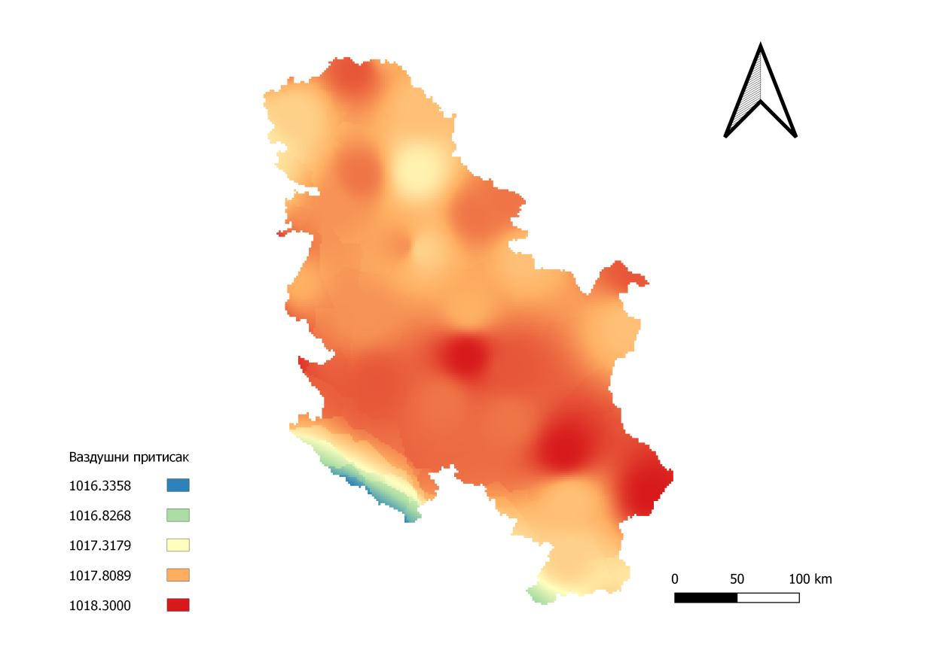

*Слика 5 Инверзна дистанца (IDW) када је степен растојања 3*

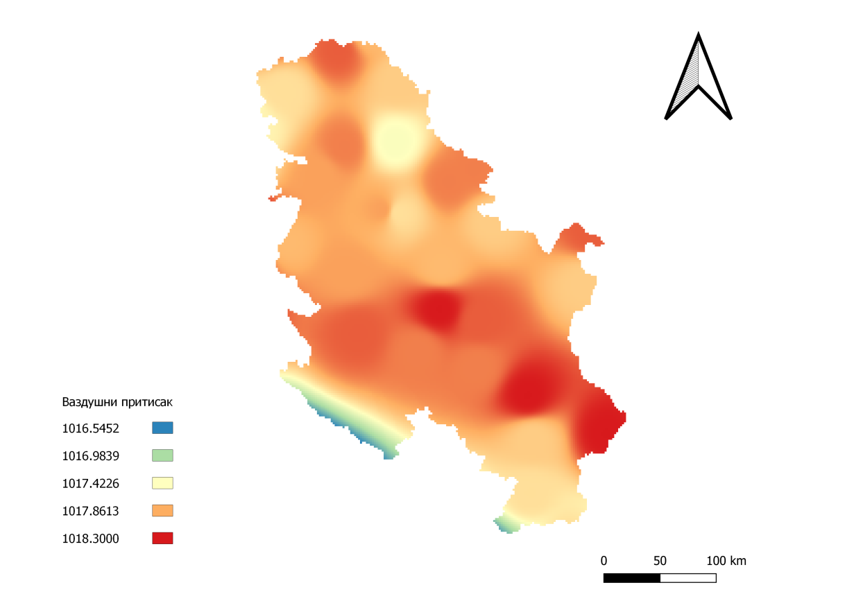

*Слика 6 Инверзна дистанца (IDW) када је степен растојања 4*

Из приложених мапа се види да се најбољи резултати добијају ако је ростојање степеновано са 3. Најмања грешка и најмања стандардна девијација се јављају у случају кад је растојање такође степеновано са 3.

# Метод Природног суседа (Natural neighbor)

Такође, још један од метода вишеструке интерполације и представља локални метод интерполације који је такође детерминистички. Овај метод се састоји од следећег: тачно на половини раздаљине између сваке тачке повучена је граница између тачака. На тај начин се стварају полигони око познатих тачака. Методом природног суседа желимо да одредимо вероватну величину непознате тачке. То нас наводи да створимо полигон око непознате тачке на исти начин, повлачењем границе на средини раздаљине непознате тачке у односу на сваку познату тачку. Како је непозната тачка добила свој полигон она ће у одређеном проценту сећи старе полигоне (познатих тачака).

Вредност непознате тачке ће се добити тако што вредност сваке познате тачке помножимо са процентуалним уделом одсеченог дела старог полигона. Такву новодобијену вредност саберемо са свим осталим добијеним вредностима суседних тачака јер се овај метод односи само и искључиво на суседне тачке. Оне суседне тачке које су ближе, имаће већи утицај на крајњу вредност непознате тачке за разлику од познате тачке која је удаљенија. То такође зависи од величине одсеченог старог полигона познате тачке јер уколко је позната тачка ближа, самим тим одсечак ће бити већи. За потребе ове методе користи се следећа формула:

Где су вредност познате суседне тачке а процентуални удео дела старог полигона познате тачке. За потребе нашег истраживања смо користили програм ***ArcGIS,*** и већ у њега уграђен алат ***Spatial analyst tools***у оквиру ***ArcToolbox****-*а и опцију ***Natural neighbor***која само рачунање врши на брз и ефикасан начин.

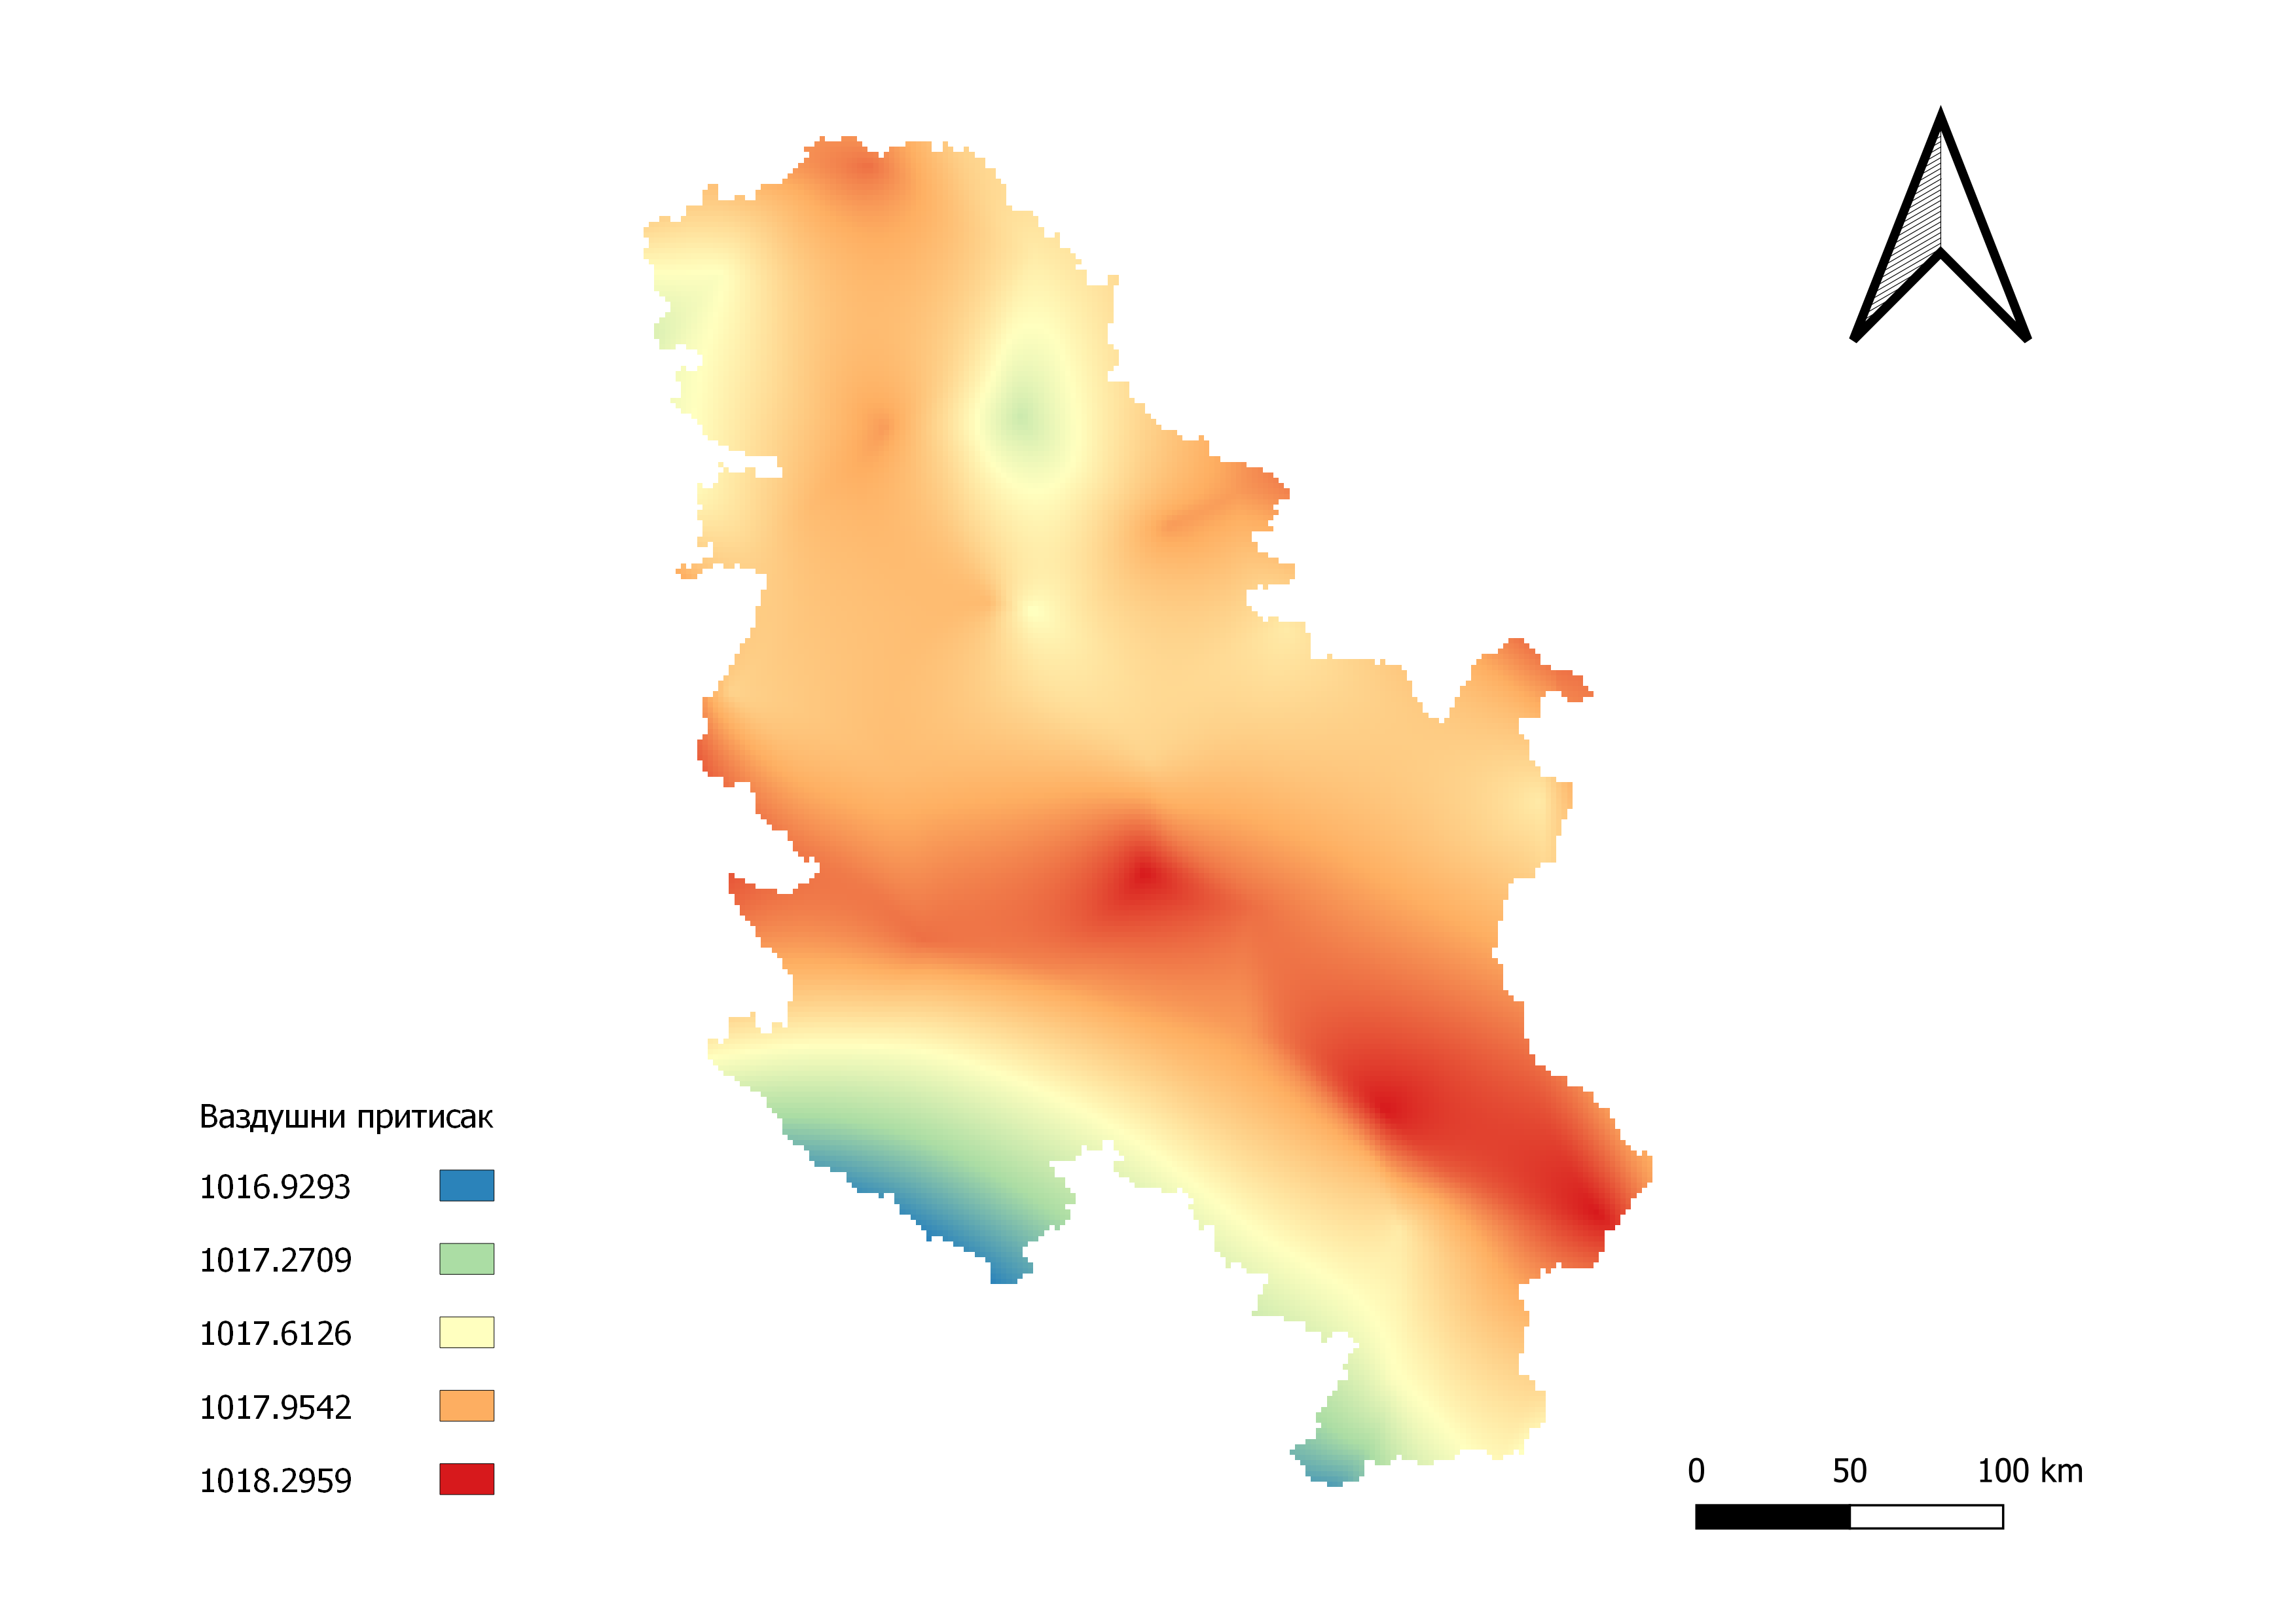

*Слика 7 Метод Природног суседа (Natural neighbor)*

# 

# Кригинг

Кригинг је схохастичка метода интерполације која је можда и најзаступљенија и даје најбоље резултате. Сам Кригинг се темељи на процени вредности непознате тачке уз употребу постојећих података на тачкама са познатим, измереним вредностима којима су додељени одређени тежински коефицијенти. Процену вредности непознате тачке не зависи само од вредности и удаљености познатих тачака већ и на утицај познатих тачака. Свакој познатој тачки се поред њене вредности одређује тежински коефицијент неког значаја те тачке, који се одређује посебним формулама и он представља најкомпликованији део процеса за сваку појединачну познату тачку. Сам тежински коефицијент ће такође зависити и од саме дистрибуције познаттих тачака у простору. Постоји више различитих врста Кригинга које се користе у различитим ситуацијама а у оквиру нашег истраживања коришћени су Обични Кригинг (Ordinary Kriging), Експоненцијални Кригинга (Exponential Kriging), Гаусов Кригинг (Gaussian Kriging) и Сферни Кригинг (Spherical Kriging).

## 

## Обичан Кригинг (Ordinary Kriging)

Обичан Кригинг (Ordinary Kriging) је најједноставнија варијанта Кригинга која се заснива на стационарности познатих тачака.

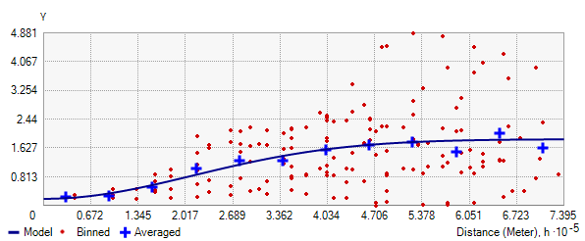

*Слика 8 Семивариограм Обичног Кригинга*

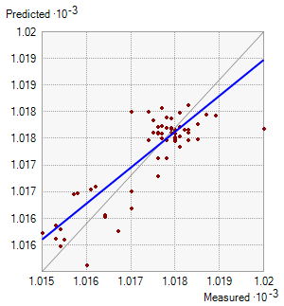

*Слика 9 Предикција Обичног Кригинга*

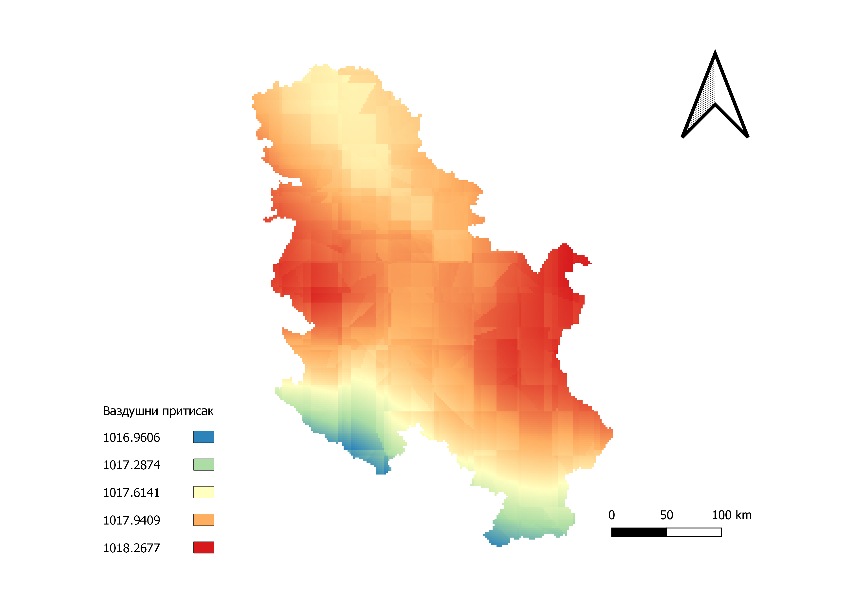

*Слика 10 Модел Обичног Кригинга*

## Модел Експонецијалног Кригинга (Exponential Kriging)

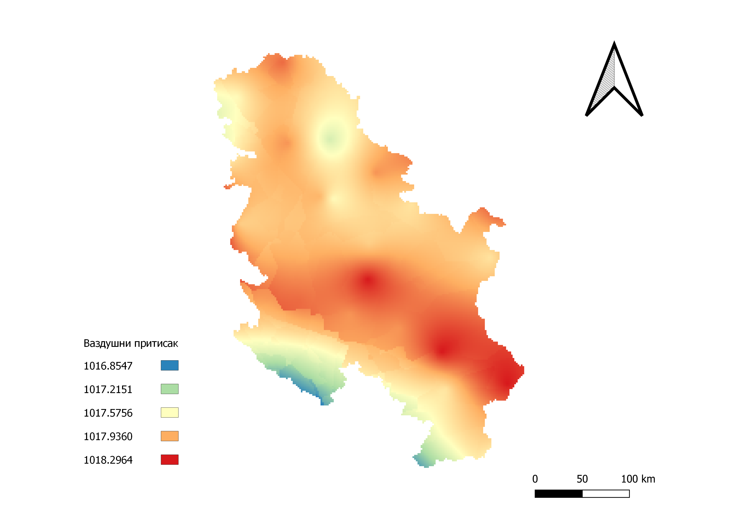

*Слика 10 Модел Експоненцијалног Кригинга*

## Модел Гаусовог Кригинга (Gaussian Kriging)

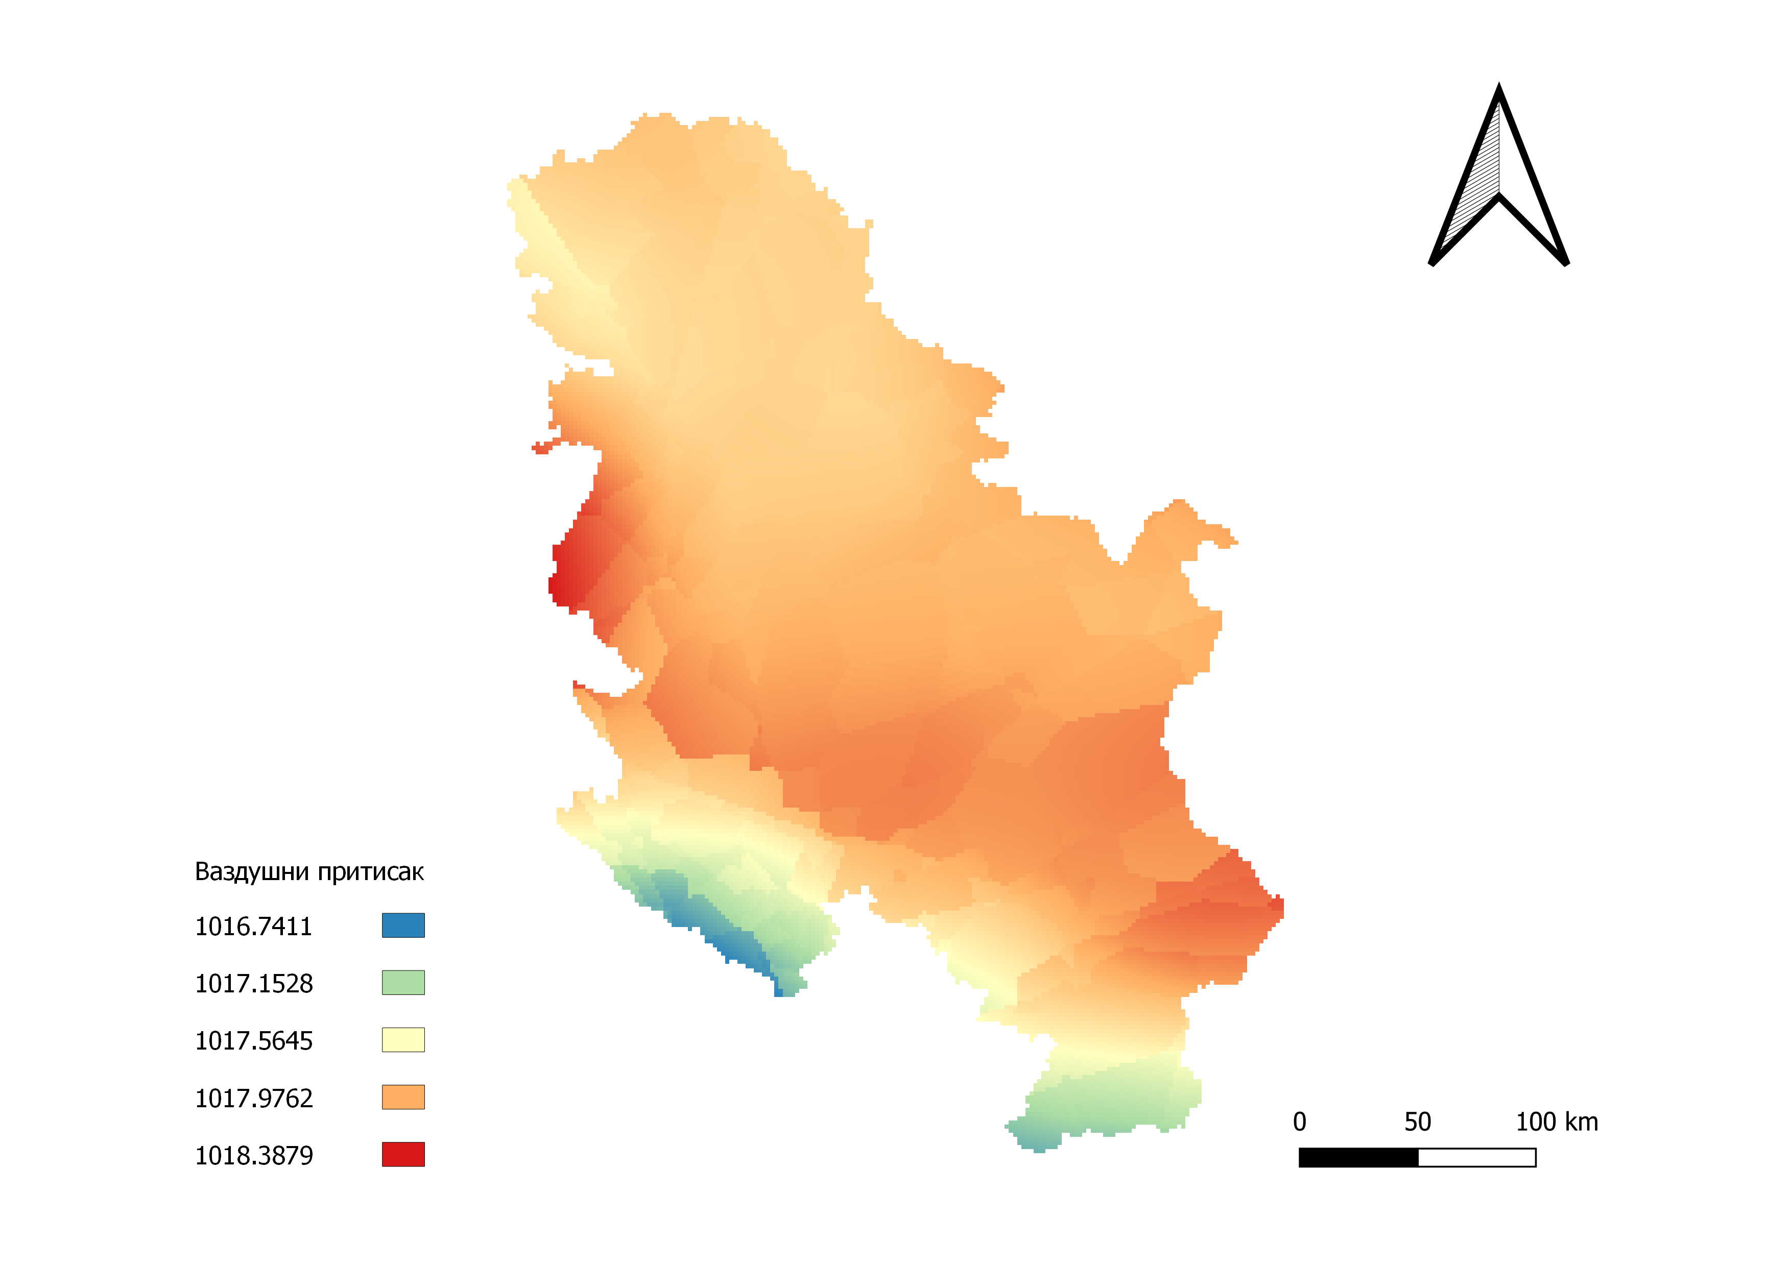

*Слика 10 Модел Гаусовог Кригинга*

## Модел Сферног Кригинга (Spherical Kriging)

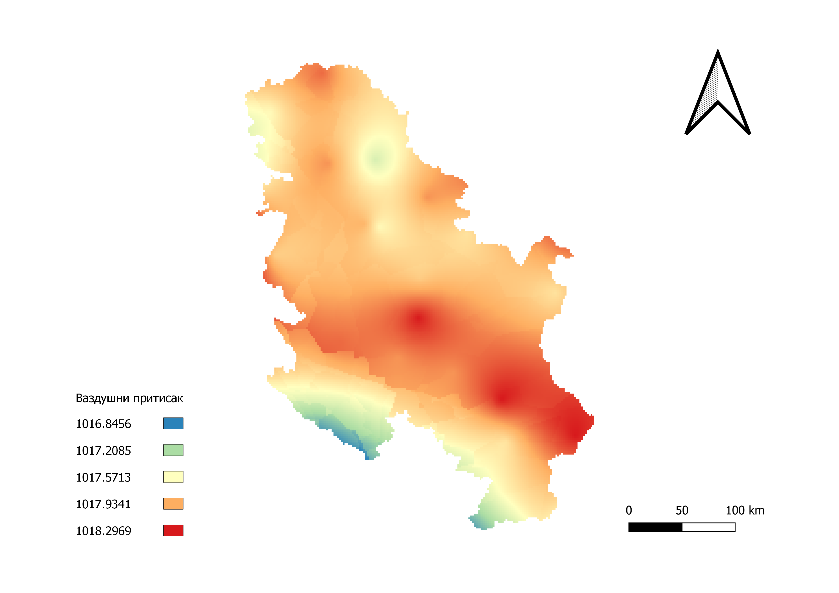

*Слика 10 Модел Сферног Кригинга*